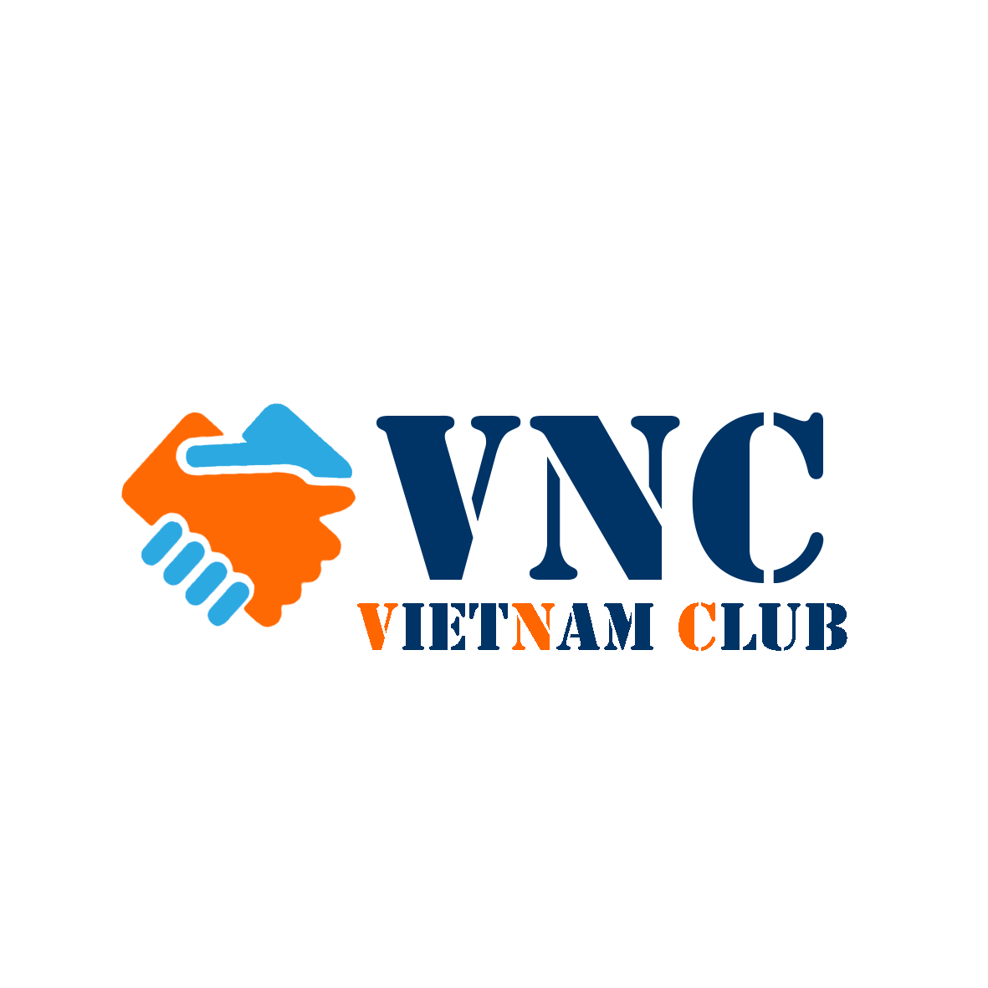

**入会申込書**

**ベトナム人の活躍を考える会**

**事務局　殿**

下記の事項に賛同し、賛助会員として入会申込をいたします。

一目的

1.来日するベトナム人を安い労働力と誤認することなく、介護施設にとって有益な人材で

あることを広く普及していく。

2.ベトナム人が長期的に働ける環境を整備していく。

3.会員が一致団結することで、関西地域でベトナム人材が必要とされていることを強く

発信していく

二　会費

無料

三　会員情報

当会員情報の開示先は下記を想定しています。

ベトナム国：公的機関、提携（予定）送出機関、教育機関

日本国：公的機関、受入機関、教育機関、社会福祉法人、民間企業、

ベトナム青年学生協会、Vietnam clubホームページ

|  |  |  |  |
| --- | --- | --- | --- |
| 申込日 | 年　　　　　　　　月　　　　　　　日 | | |
| 法人名 |  | | |
| 氏名 | ㊞ | 役職 |  |
| 連絡先 |  | | |

　『お申込』　FAX:06（6339）7286　 E-mail: k_yanagisawa@siring.jp